Règlement de la cour de l’école

Les élèves |  | Règles |  | Exemples de sanctions immédiates possibles
1 | 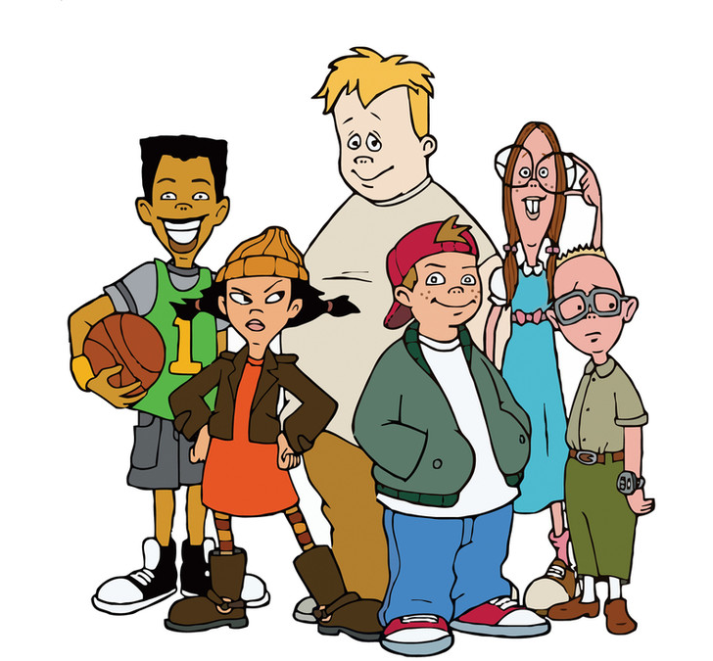  Nous avons le droit de jouer. | J’ai le droit de :  Jouer sur les terrains en respectant le planning affiché ;  Jouer dans la cour ou sous le préau (il est obligatoire de rester sous le préau par temps de pluie) ;  Jouer à un jeu collectif ;  Discuter avec mes copains et mes copines. Lire, faire des dessins sur la table… ;  Jouer avec les élèves des autres classes ;  Courir en faisant attention aux autres. |  | - Confiscation du ballon,  - Retrait du droit de jouer dans les espaces réservés ;  - Demande de réparation.  Un enfant ou un groupe d’enfants qui lancerait volontairement le ballon en dehors de la cour de récréation serait immédiatement sanctionné par le retrait du droit de jouer dans les espaces réservés et aurait un avertissement.
Les ballons :
Tous les jeux de ballons sont INTERDITS par temps de pluie ou quand la cour est mouillée ;
Les ballons en mousse sont autorisés pour jouer au pied ;
Le ballon de basket ne doit être utilisé que près du panier, uniquement à la main.

Elastiques et cordes à sauter :
Les enfants doivent jouer près des murs et parallèlement aux murs.

Vêtements
Les enfants doivent prendre soin de leurs vêtements et ne pas les laisser traîner n’importe où.
2 | 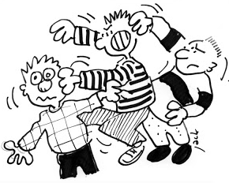  Nous ne voulons pas être brutalisés. | Règles | Sanctions immédiates possibles |  | Réparations
 |  | Respecter les autres : ni bousculade, ni bagarre, ni jeu de bagarre.  Je dois : dire aux adultes quand je me suis fait mal ou quand on m’a fait mal.  Me mettre en rang calmement pour rentrer en classe ou en sortir.  Faire attention aux autres lorsque je joue dans la cour (surtout les plus petits). Faire attention aux enfants qui restent isolés ou seuls. | 1/ Isolement dans la cour de récréation,  2/ Avertissement oral ou écrit (selon gravité),  3/ Copier le règlement intérieur de l’école ou/et le règlement de la cour de l’école,  4/Privation partielle de récréation  5/ Convocation dans le bureau du Directeur (temps de récréations) ou par les membres de l’OGEC (temps du midi) ,  6/ Convocation devant un conseil et information de la famille,  7/ Convocation de la famille, 8/ Équipe éducative,  9/ Exclusion. |  | Une réparation n’est pas imposée par l’adulte, elle n’est pas nécessairement immédiate, elle peut être réfléchie en équipe éducative.  - Aider le copain que j’ai blessé ;  - M’excuser auprès de l’adulte à qui j’ai désobéi ;  - Rédiger une lettre d’excuse ou faire un dessin à la personne que j’ai blessée ;  - Nettoyer la cour de récréation parce que j’ai laissé mes papiers par terre ;  - Faire un travail d’intérêt général ;  ………………………………………………  ………………………………………………  ………………………………………………  ………………………………………………  ………………………………………………  ………………………………………………  ………………………………………………  ………………………………………………  ………………………………………………
3 | 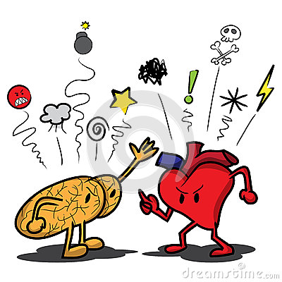  Nous ne voulons pas être insultés. | Respecter les autres : pas d’injures sur les parents, pas d’injures racistes, pas de harcèlement  Je dois : Dire bonjour, au revoir, pardon, merci, s’il te plaît.
4 | 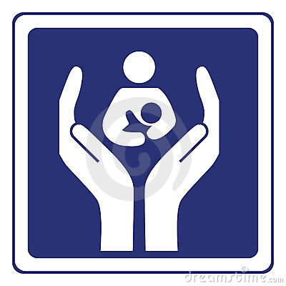  Nous voulons être protégés et les adultes doivent pouvoir nous surveiller. | Respecter les espaces : pas d’élèves dans les classes sauf autorisation expresse, cour des petits et cour des grands.  Deux garçons et deux filles maximum dans les toilettes. Il est INTERDIT de jouer dans les toilettes et de s’enfermer.  Je dois :  Déposer les déchets dans les poubelles et permettre aux locaux intérieurs et extérieurs de rester propres.

Les enseignants et les surveillants |  | Règles
1 | "Nous assurons la surveillance et faisons appliquer le règlement" | - Les maîtres assurent une surveillance active. Ils interviennent rapidement pour faire appliquer le règlement.  - Le règlement reste général. Aussi, il appartient au surveillant d’en apprécier la portée selon les circonstances à la lumière du règlement intérieur de l’école.  - La cour de récréation n'est jamais laissée sans surveillance (cf tableau de surveillance).  - Lorsque la cloche sonne, la récréation est terminée. Le midi, les enfants se mettent en rang à la demande de l’aide maternelle et vont se laver les mains avant de manger.

